Муниципальное автономное дошкольное образовательное учреждение №11
«СОЗВЕЗДИЕ» города Дубны Московской области

ПУБЛИКАЦИЯ
«Работа с детьми в режиме самоизоляции»

Подготовила:
воспитатель группы «УМКА»
Исаева Светлана Витальевна

2020г.
Статья на тему: «Работа с детьми в режиме самоизоляции»

В связи с эпидемиологической ситуацией в стране многие родители вынуждены сидеть на карантине, и много времени проводить вместе с детьми дома. Всему виной Коронавирус, который продолжает распространяться по всей стране.
Дистанционное обучение на данный момент является одной из самых актуальных тем, обсуждаемых в ряду инноваций в системе образования, так как это новая, современная технология, позволяющая сделать обучение более качественным и доступным, благодаря использованию компьютера (как инструмента обучения), сети Интернет (как образовательной среды) и помощи педагога [4].
Дистанционное обучение детей дошкольного возраста – обучение на расстояние без непосредственного контакта с педагогом и другими детьми посредством интернет-технологий.
Главные цель дистанционного обучения детей - предоставить ребенку возможности получить образование на дому.
Родители не всегда знают: чем занять своих детей и часто оставляют их один на один с телевизором или компьютером. Дистанционное обучение позволит родителям, при помощи педагогов, эффективно и грамотно организовать деятельность детей дома, общение детей и родителей будет более интересным и насыщенным. Это позволит детям не скучать и провести с пользой время дома, получить больше внимания, любви и общения со стороны самых близких ему людей, а родителям это поможет лучше узнать своих детей: их интересы, потребности, желания и способности.
С 1 апреля 2020 г. в ДОУ «Детский сад №11 » г. Дубны для детей и родителей мы организовали на сайте детского сада дистанционное обучение, чтобы сделать дни самоизоляции интересными, познавательными, обучающими и развивающими!
На сайте проводится дистанционное просвещение и консультирование родителей.
Также активно происходит дистанционное общение и обменивание информацией с родителями через мобильное приложение VIBER и WhatsApp. Через электронную почту, родители воспитанников получают необходимые консультации и рекомендации по вопросам воспитания и образования детей.
Мы подготовили следующие консультации для родителей средней группы:«10 правил дистанционного обучения», «Выполнение заданий с детьми дома»,«Дома не скучно», «Нескучный карантин».

Мы ежедневно разрабатываем содержание обучающей деятельности в соответствии с тематическим планом работы. Разрабатываем домашние задания по лексическим темам для совместного выполнения ребенком с родителями. Мы подбираем интересные игры и упражнения, презентации и обучающие мультфильмы, которые вызывают у детей живой интерес и эмоциональный отклик.Обеспечиваем родителей последовательными инструкциями, карточками, картинками.
Основная цель домашних заданий- проверка и закрепление пройденного материала. В заключении ребенок может выполнить творческую работу, поучаствовать в любом конкурсе. Это необходимо для того, чтобы убедиться в том, что материал действительно изучен и усвоен, а в процессе выполнения творческой работы или участия в конкурсе ребенок использует полученные знания.
Очень интересно прошла на наш взгляд неделя «Светлая Пасха». По заданиям воспитателя родители приобщали малышей к кулинарному искусству. Вот такие аппетитные оладушки получились у наших малышей!
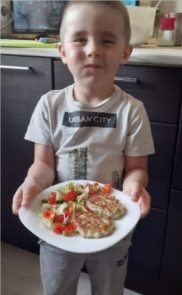
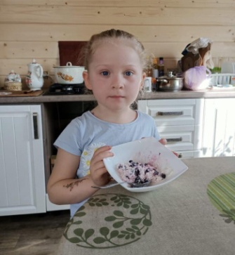
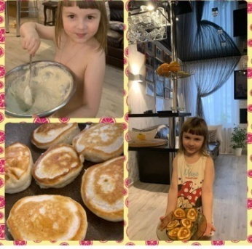

А вот этих космонавтов ребята изготовили при закреплении темы «Космос».
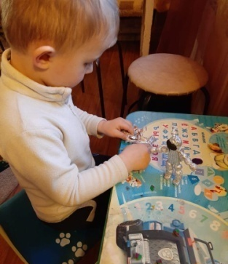

Наибольшее творчество мы смогли проявить, когда при помощи дистанционных технологий была проведена подготовка к празднованию Дня Победы. Наши дети и родители приняли активное участие во Всероссийских акциях «Бессмертный Полк Онлайн», «Окна Победы». Для родителей и детей мы предлагали различные трафареты, эскизы по теме. Вот, что у нас получилось!
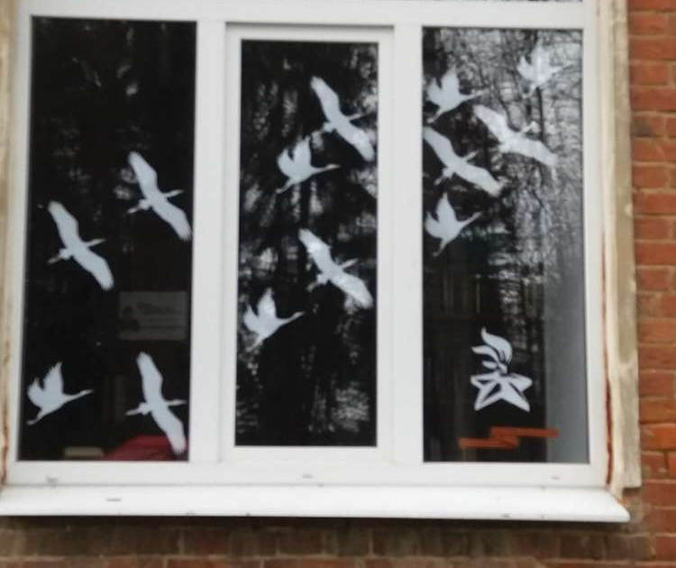
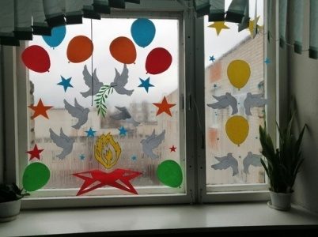
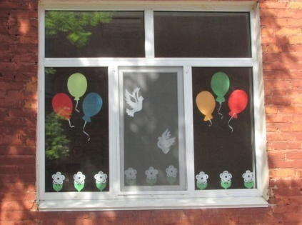

Таким образом, мы считаем, что наш опыт использования дистанционного образования в ДОО, безусловно, невелик и требует доработок. Однако хочется верить, что опыт такого взаимодействия не останется невостребованным после окончания режима самоизоляции и поможет в работе с детьми, которые по каким-либо причинам не могут посещать детский сад.

Список используемой литературы

1. Авраамов, Ю. С. Практика формирования информационно-образовательной среды на основе дистанционных технологий // Телекоммуникации и информатизация образования. - 2004. - №2. С. 40-42.
2. Абдуллаев, С. Г. Оценка эффективности системы дистанционного обучения // Телекоммуникации и информатизация образования. - 2007. - №3. - С. 85-92.
3. Никуличева, Н.В. Внедрение дистанционного обучения в учебный процесс образовательной организации: практ. пособие / Н.В. Никуличева. - М.: Федеральный институт развития образования, 2016. - 72 с.
4. Федина,Н.В. Практика реализации дистанционных образовательных технологий в дошкольном образовании РФ //Дошкольное воспитание - 2017. - №10. - С. 3-14.

